|  |  |  |  |  |
| --- | --- | --- | --- | --- |
| Sistemas Operativos en Red | | | | |
| UT 3 | Gestión de usuario, grupos y equipos. | | | |
| Creación de dominios 3 /Realizar en ordenador | | | | |
| Fecha entrega / recogida | |  |  | |
| Nombre y Apellido | |  | | Nº |
| Notas del profesor | |  | | |

El administrador del dominio quiere realizar las siguientes operaciones en el controlador del dominio. Tenemos que disponer de un controlador y dos equipos miembros. Realiza una captura de pantalla suficiente explicativa, que refleje la realización de cada pregunta. Cuando intervenga un equipo miembro, guarda también su captura para comprobar que se aplica el procedimiento.

1. El DC tendrá como IP 192.168.1.10/30. Utiliza un servidor de W 2008 server, para instalar el active directory y todos los roles necesarios.
2. Crea una Unidad Organizativa denominada UNICLASE donde vamos a crear todos los objetos

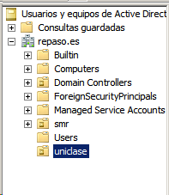

1. En cada dominio debemos crear cuentas ALULOCAL, ALUMOVIL, ALUOBLIGA1, ALUOBLIGA2, ALUOBLIGA3 (crea los usuarios a medida que se indica en los siguientes ejercicios)

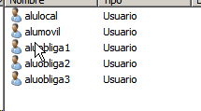

1. Para ALULOCAL crea un perfil local con la configuración que desees

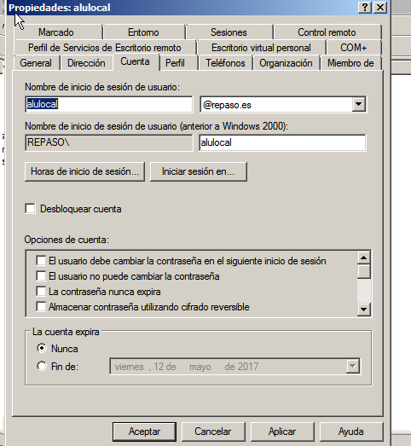

1. Para ALUMOVIL, crea un perfil móvil donde aparezca un acceso directo a explorador de Windows en el escritorio, comprueba su funcionamiento.

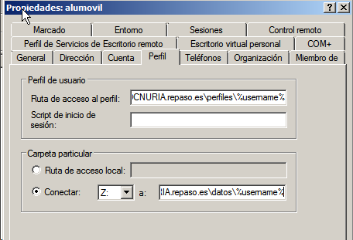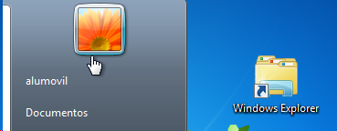

1. Crea una plantilla de perfil móvil _PANTIOBLI para los usuarios ALUOBLIGA, donde aparezca un acceso directo al explorador de Windows, fondo de escritorio morado, un acceso directo al bloc de notas y un acceso directo al paint y después creas los tres usuarios

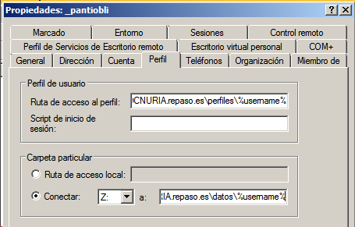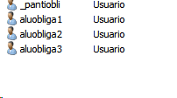



1. Crea un grupo global llamado LOSOBLIGA donde se incluyan los tres ALUOBLIGA anteriores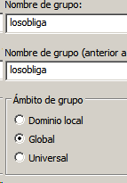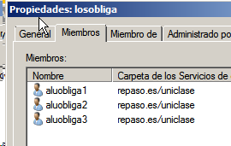
2. En el servidor debes de crear una carpeta CARPETALU, que contenga una carpeta por cada uno de los anteriores usuarios. Comparte esa carpeta para que solo pueda tener acceso el usuario correspondiente (prueba que esto es posible, y no puedan entrar en la de otro compañero)

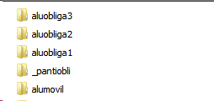

1. Convierte el perfil móvil anterior de los usuarios pertenecientes a los LOSOBLIGA en perfil móvil obligatorio

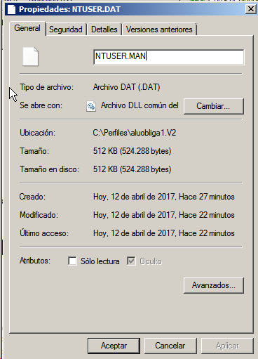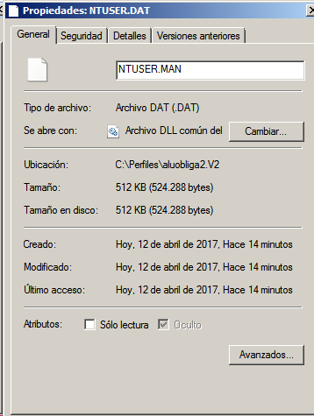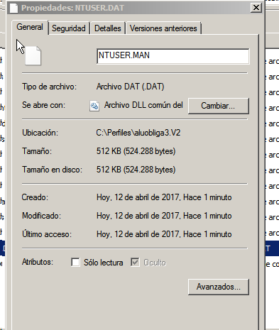

1. Mediante el administrador de usuarios de domino, configura las cuentas de usuario del siguiente modo:

* Para ALUMOVIL:
  + Cuando inicie la sesión:
    - Se cargue su perfil móvil
    - Se cree una conexión de red a su carpeta personal en el servidor con la letra M

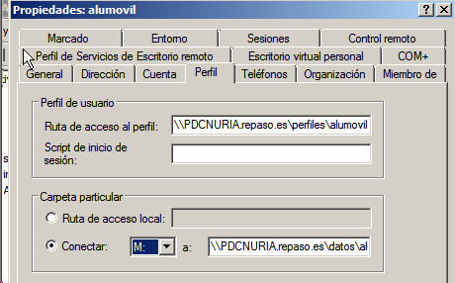

* + - Pueda iniciar sesión de 8 de la mañana a 8 tarde de lunes a viernes en cualquier equipo.

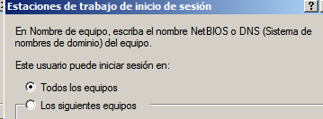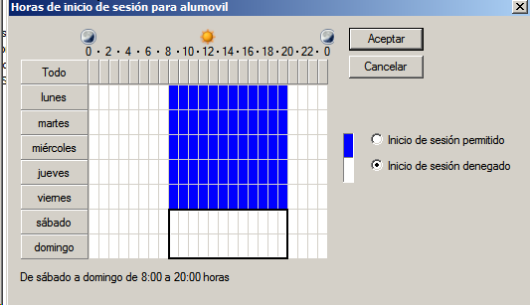

* + - Su cuenta caduque el 25/06/2017

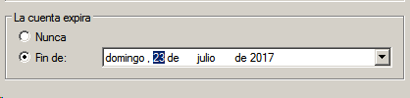

* Para ALULOCAL:
  + Cuando inicie la sesión:
    - Se cargue su perfil móvil
    - Se cree una conexión de red a su carpeta personal en el servidor con la letra Z

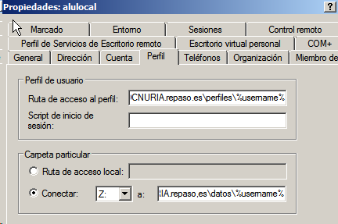

* + - Pueda iniciar sesión de 8 de la mañana a 8 tarde todos los días en cualquier equ.



* + - Su cuenta caduque el 25/06/2017

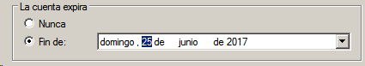

* Para ALUOBLIGA:
  + Cuando inicie la sesión:
    - Se cargue su perfil obligatorio
    - Se cree una conexión de red a su carpeta personal en el servidor con la letra O

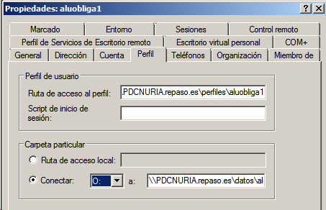

* + - Pueda iniciar sesión de 8 de la mañana a 16 tarde de lunes a viernes en el equipo PC2.

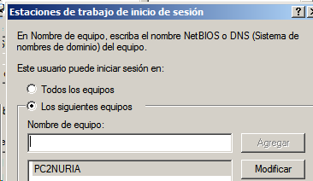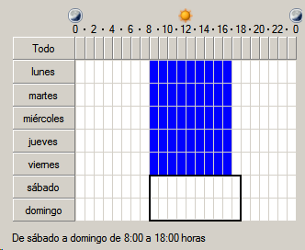

* + - Su cuenta caduque el 25/06/2017



1. El administrador realizará las siguientes directivas globales a las cuentas de los usuarios del dominio
   * Las contraseñas caducarán a los 30 días
   * La longitud mínima de la contraseña serán 9 caracteres
   * Las cuentas quedarán bloqueadas al 5 intento y se activarán automáticamente después de 15 minutos
2. Crea un carpeta TODOSALU para que puedan acceder todos los usuarios de tu unidad organizativa y puedan dejar todos sus trabajos, se conectarán mediante la letra T